UBND XÃ TIÊN LÃNG
TRƯỜNG THCS QUYẾT TIẾN
---------- ---------

HỘI THI GIÁO VIÊN DẠY GIỎI CẤP TRƯỜNG CẤP THCS
NĂM HỌC 2025 – 2026

BÁO CÁO
BIỆN PHÁP NÂNG CAO CHẤT LƯỢNG GIÁO DỤC
MÔN: LỊCH SỬ VÀ ĐỊA LÍ
“MỘT SỐ BIỆN PHÁP KHAI THÁC, SỬ DỤNG CÁC NGUỒN TƯ LIỆU LIỆU NGOÀI SÁCH GIÁO KHOA ĐỂ NÂNG CAO HIỆU QUẢ GIỜ HỌC PHẦN LỊCH SỬ”

Tác giả : Phạm Thị Thanh
Đơn vị : Trường THCS Quyết Tiến.

Tiên Lãng, tháng 11 năm 2025

MỤC LỤC
STT | Mục lục | Trang
1 | I. MỞ ĐẦU | 3
2 | 1. Tính cấp thiết | 3
3 | 2. Mục tiêu | 4
4 | 3. Đối tượng và phương pháp thực hiện | 4
5 | II. NỘI DUNG | 5
6 | 1. Cơ sở lí luận | 5
7 | 2. Thực trạng | 5
8 | 3. Các biện pháp thực hiện | 6,7
9 | 4. Thực nghiệm sư phạm | 7
10 | III. KẾT LUẬN VÀ KIẾN NGHỊ | 8
11 | 1. Ưu điểm và hạn chế của biện pháp | 9
12 | IV. TÀI LIỆU THAM KHẢO | 10

I. MỞ ĐẦU
1. Tính cấp thiết
“Lịch sử là bằng chứng của thời đại, là ngọn lửa của chân lý, là sinh mệnh của kí ức, là thầy giáo của cuộc sống và là sứ giả của cổ nhân”.
Thật vậy, môn Lịch sử trong trường THCS là môn học có ý nghĩa và vị
trí quan trọng đối với việc đào tạo thế hệ trẻ theo mục tiêu giáo dục đã được Nhà
nước xác định. Mục tiêu dạy học môn Lịch sử theo chương trình giáo dục phổ thông 2018 nhằm phát triển toàn diện năng lực và phẩm chất của học sinh. Môn học không chỉ giúp học sinh hiểu biết về quá trình phát triển của dân tộc Việt Nam và lịch sử thế giới, mà còn rèn luyện cho các em khả năng phân tích, đánh giá các sự kiện lịch sử, từ đó hình thành tư duy phản biện và kỹ năng giải quyết vấn đề.
Tuy nhiên, trên thực tế, nhiều Hs nói chung và HS trường THCS Quyết Tiến nói riêng còn rất ngại học bộ môn Lịch sử, vì các em cho rằng bộ môn này rất khô khan, quá nhiều ngày tháng, sự kiện cần phải nhớ. Số lượng học sinh say mê yêu thích môn Lịch sử là rất ít. Có nhiều phụ huynh và học sinh coi môn Lịch sử là môn học “phụ”. Nhận thức của các em về lịch sử là sai lệch, các em không nhớ hoặc nhớ không chính xác thời gian, đặc điểm, tính chất của các sự kiện và hiện tượng lịch sử.
Vậy làm thế nào để học sinh yêu thích và học tốt môn lịch sử ở trường trung học cơ sở hiện nay? Có rất nhiều phương pháp được giáo viên sử dụng để nâng cao chất lượng dạy và học trong giờ học lịch sử trong đó tôi thấy “biện pháp khai thác, sử dụng các nguồn tư liệu ngoài sách giáo khoa” là một trong số những biện pháp rất quan trọng và cần thiết tôi đã thường xuyên sử dụng trong giờ dạy của mình và mang lại những kết quả khả quan, góp phần vào việc đổi mới phương pháp dạy học bộ môn lịch sử lớp 7 ở trường trung học cơ sở. Trong khuôn khổ biện pháp này, tôi xin trao đổi cùng quý đồng nghiệp một kinh nghiệm trong công tác giảng dạy chuyên môn đó là “Một số biện pháp khai thác, sử dụng các nguồn tư liệu ngoài sách giáo khoa để nâng cao hiệu quả giờ học phần Lịch sử 7 (Bộ sách Kết nối tri thức với cuộc sống) theo chương trình giáo dục phổ thông 2018 tại trường THCS Quyết Tiến”.
2. Mục tiêu.
Phát triển năng lực học sinh: Giúp học sinh rèn luyện tư duy phản biện, khả năng phân tích, đánh giá thông tin từ nhiều nguồn khác nhau. Đồng thời, phát triển kỹ năng tự học, tự nghiên cứu, khuyến khích học sinh chủ động khám phá và làm việc độc lập.
Cải thiện chất lượng giảng dạy: Làm cho giờ học trở nên sinh động, hấp dẫn, không còn khô khan như chỉ sử dụng sách giáo khoa. Việc sử dụng tư liệu phong phú giúp học sinh dễ tiếp thu kiến thức, đồng thời tăng cường sự tham gia và tương tác trong lớp học.
Liên kết kiến thức với thực tiễn: Giúp học sinh hiểu sâu sắc hơn về mối liên hệ giữa lịch sử và các vấn đề xã hội hiện tại. Việc tham khảo các tư liệu ngoài sách giáo khoa tạo cơ hội cho học sinh nhìn nhận lịch sử dưới nhiều góc độ, từ đó áp dụng kiến thức vào thực tiễn.
Đổi mới phương pháp dạy học: Tạo điều kiện cho giáo viên sáng tạo trong việc thiết kế bài giảng, sử dụng các phương tiện hiện đại và tài liệu phong phú để giảng dạy. Điều này giúp giáo viên không chỉ dạy kiến thức mà còn phát triển kỹ năng ứng dụng công nghệ và phương pháp dạy học linh hoạt.
Phát triển kỹ năng sống: Rèn luyện cho học sinh các kỹ năng làm việc nhóm, giao tiếp, giải quyết vấn đề và ra quyết định. Các hoạt động sử dụng tư liệu ngoài sách giáo khoa khuyến khích học sinh tham gia thảo luận, phân tích và giải quyết các tình huống thực tế.
Xây dựng môi trường học tập tích cực: Tạo một không gian học tập linh hoạt, giúp học sinh khám phá kiến thức một cách sáng tạo. Tư liệu ngoài sách giáo khoa khuyến khích học sinh tự học, phát triển khả năng nghiên cứu và tư duy độc lập.
Biện pháp này góp phần nâng cao chất lượng giáo dục, giúp học sinh phát triển toàn diện các kỹ năng tư duy, kỹ năng sống, đồng thời đáp ứng yêu cầu của chương trình giáo dục phổ thông 2018. Có thể nói, bất cứ một giáo viên nào cũng đều mong muốn hoàn thành tốt nhiệm vụ của mình. Với mong muốn nâng cao chất lượng và hiệu quả giờ học phần Lịch sử 7 tôi đã tiến hành nghiên cứu và thực hiện đề tài này.
3. Đối tượng và phương pháp thực hiện.
+ Đối tượng nghiên cứu: Học sinh Khối 7 trường THCS Quyết Tiến.
+ Phương pháp thực hiện: Tiến hành thực nghiệm các biện pháp đã đưa ra ngay tại lớp giảng dạy phần Lịch sử 7.
II. NỘI DUNG.
1. Cơ sở lí luận.
Việc sử dụng tư liệu ngoài sách giáo khoa trong giảng dạy Lịch sử lớp 7 dựa trên những cơ sở lý luận từ các lý thuyết giáo dục hiện đại. Trước hết, Lý thuyết học tập chủ động cho thấy học sinh học hiệu quả hơn khi tham gia tích cực vào quá trình học. Tư liệu ngoài sách giáo khoa giúp học sinh chủ động tìm kiếm và phân tích thông tin từ nhiều nguồn, phát triển tư duy phản biện và khả năng tự học.
Tóm lại, biện pháp sử dụng tư liệu ngoài sách giáo khoa không chỉ phù hợp với các lý thuyết học tập hiện đại mà còn giúp học sinh phát triển toàn diện kỹ năng tư duy, giải quyết vấn đề và ứng dụng kiến thức vào thực tiễn.
2. Thực trạng
Hiện nay, việc sử dụng tư liệu ngoài sách giáo khoa trong giảng dạy môn Lịch sử lớp 7 vẫn còn hạn chế và chưa được thực hiện rộng rãi trong nhiều trường học. Mặc dù chương trình giáo dục phổ thông 2018 khuyến khích đổi mới phương pháp dạy học, việc áp dụng tư liệu ngoài sách giáo khoa trong các giờ học Lịch sử chưa thực sự trở thành thói quen của nhiều giáo viên.
Một trong những nguyên nhân chính là do thiếu sự chuẩn bị và tài liệu. Nhiều giáo viên chưa có đủ thời gian và nguồn lực để tìm kiếm và lựa chọn các tư liệu phù hợp, chất lượng để sử dụng trong bài giảng. Bên cạnh đó, việc tiếp cận các tư liệu ngoài sách giáo khoa như video, bài báo, hình ảnh lịch sử hay tài liệu trực tuyến vẫn gặp nhiều khó khăn, đặc biệt là ở các vùng nông thôn, nơi cơ sở vật chất và điều kiện học tập chưa đầy đủ.
Thêm vào đó, nhiều giáo viên vẫn còn thói quen giảng dạy truyền thống, chỉ sử dụng sách giáo khoa làm tài liệu chính, do sự thiếu tự tin trong việc ứng dụng công nghệ hoặc lo ngại về hiệu quả của các tư liệu ngoài sách giáo khoa.
Từ đó, học sinh sử dụng tư liệu ngoài sách giáo khoa trong giờ học Lịch sử nói chung Lich sử lớp 7 nói riêng chưa phổ biến và còn gặp nhiều hạn chế. Điều này làm hạn chế khả năng học hỏi và khám phá của học sinh, khiến các em thiếu đi các cơ hội học tập phong phú, đa dạng từ các nguồn ngoài sách giáo khoa.
Mặc dù vậy, trong một số trường hợp, một số giáo viên đã bắt đầu ứng dụng tư liệu ngoài sách giáo khoa để làm phong phú thêm bài giảng. Các tư liệu này giúp học sinh hiểu sâu hơn về các sự kiện lịch sử và tạo cơ hội cho các em phát triển kỹ năng phân tích, đánh giá và tư duy phản biện. Tuy nhiên, việc áp dụng phương pháp này vẫn còn thiếu tính đồng bộ và chưa phổ biến rộng rãi trong hệ thống giáo dục.
Do đó, việc nghiên cứu, bổ sung thêm những tư liệu ngoài sách giáo khoa trong dạy học phần Lịch sử 7 THCS nhằm kích thích hứng thú, phát huy tính tích cực học tập của học sinh là hết sức cần thiết.
3. Các biện pháp thực hiện
Trong thực tế giảng dạy, tôi nhận thấy việc khai thác và sử dụng tư liệu ngoài sách giáo khoa trong giờ học Lịch sử lớp 7 (Bộ sách Kết nối tri thức với cuộc sống) có thể thực hiện thông qua nhiều biện pháp sáng tạo và hiệu quả. Sau khi xác định rõ mục tiêu bài học hướng dẫn học sinh có thể lựa chọn và xây dựng tư liệu phù hợp để đạt hiệu quả cao nhất trong giờ học, tôi thường áp dụng một số biện pháp sau:
Biện pháp 1. Sử dụng tài liệu hình ảnh, video và phim tài liệu:
Giáo viên sử dụng hình ảnh minh họa, video hoặc phim tài liệu để giúp học sinh hình dung rõ hơn về các sự kiện lịch sử. Các tư liệu này mang lại sự sinh động và thực tế, giúp học sinh dễ dàng liên hệ kiến thức với thực tế.
Ví dụ, khi dạy về cuộc kháng chiến chống quân xâm lược Tống (1075 -1077) trong chương trình Lịch sử lớp 7, giáo viên có thể chiếu video về các trận đánh, các cuộc tấn công và chiến dịch lớn, hoặc các đoạn phim tài liệu về cuộc đời và sự nghiệp của các lãnh đạo cách mạng như Lý Thường Kiệt... Các tư liệu này giúp học sinh hiểu rõ hơn về diễn biến lịch sử, đồng thời tạo cảm hứng học tập.
Biện pháp 2. Khuyến khích học sinh nghiên cứu và trình bày về các sự kiện lịch sử bằng thông tin ngoài sách giáo khoa
Một biện pháp rất hiệu quả là giao nhiệm vụ cho học sinh tìm kiếm các tài liệu ngoài sách giáo khoa, sau đó trình bày kết quả nghiên cứu trước lớp. Học sinh có thể được yêu cầu viết bài tiểu luận hoặc thuyết trình về các sự kiện lịch sử dựa trên các tư liệu ngoài sách giáo khoa.
Ví dụ, khi dạy về Đại Việt thời Trần, học sinh có thể tìm hiểu về các tư liệu từ sách báo, hoặc các bài nghiên cứu để bổ sung thông tin cho bài học và trình bày ý tưởng của mình.
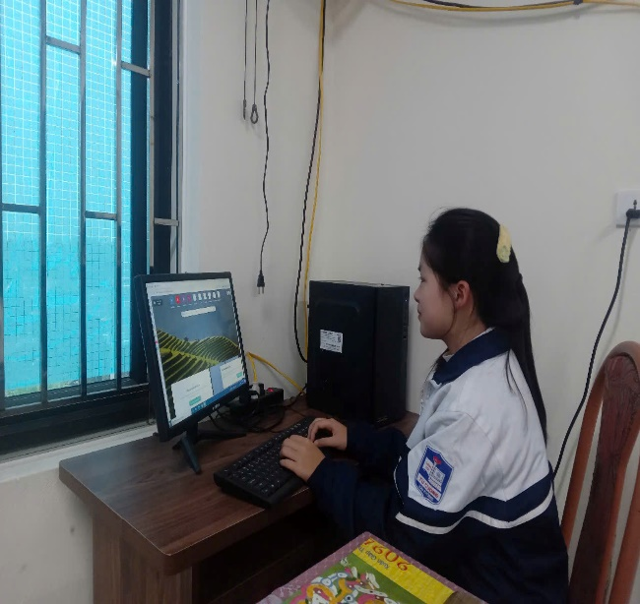 | 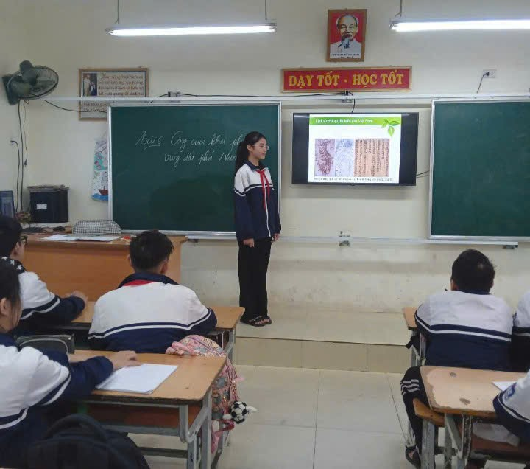
Biện pháp 3. Tổ chức các buổi thảo luận nhóm sử dụng tư liệu ngoài sách giáo khoa
Trong một số bài học lịch sử, giáo viên có thể tổ chức các buổi thảo luận nhóm, yêu cầu học sinh sử dụng các tài liệu ngoài sách giáo khoa để thảo luận và đưa ra quan điểm cá nhân về các sự kiện lịch sử. Đây là cơ hội để học sinh rèn luyện kỹ năng tư duy phản biện và khả năng làm việc nhóm.

Ví dụ, trong bài học về cuộc khởi nghĩa Lam Sơn, học sinh có thể thảo luận về vai trò của các nhân vật lịch sử, so sánh giữa các tài liệu lịch sử từ nhiều nguồn khác nhau, như sử sách và các bài báo, nghiên cứu lịch sử hiện đại.
Biện pháp 4. Tổ chức các chuyến tham quan thực tế hoặc mời chuyên gia đến giảng dạy
Để học sinh có thể tiếp cận các tư liệu lịch sử ngoài sách giáo khoa, giáo viên có thể tổ chức các chuyến tham quan thực tế hoặc mời các chuyên gia lịch sử đến trường để giao lưu với học sinh. Điều này sẽ giúp học sinh dễ dàng liên hệ giữa lý thuyết và thực tế. Ngoài ra, việc mời các chuyên gia lịch sử đến giảng dạy cũng giúp học sinh có cái nhìn sâu sắc và chính xác hơn về các sự kiện lịch sử.
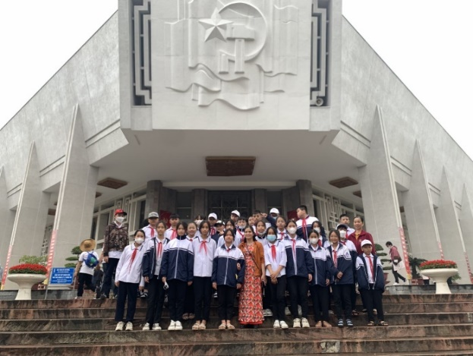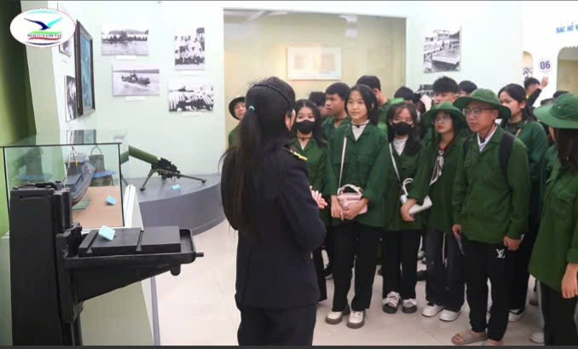

Biện pháp 5. Sử dụng tài liệu số và các nền tảng học trực tuyến
Học sinh sử dụng internet và các nền tảng học trực tuyến để tra cứu các tài liệu bổ sung, như bài viết, video, tài liệu lịch sử từ các trang web học thuật hoặc các thư viện số.
Ví dụ, trong bài học về các cuộc chiến tranh ở Việt Nam, học sinh có thể tra cứu tài liệu lịch sử từ các trang web học thuật hoặc các video tư liệu từ YouTube hoặc Google Scholar. Giáo viên có thể hướng dẫn học sinh cách sử dụng các công cụ trực tuyến này để tìm kiếm và phân tích các tư liệu lịch sử ngoài sách giáo khoa.
4. Thực nghiệm sư phạm
Trong các giờ dạy Lịch sử khối 7 tại trường THCS Quyết Tiến năm học 2024 - 2025 tôi đã sử dụng và hướng dẫn HS một số biện pháp khai thác, sử dụng các nguồn tư liệu ngoài sách giáo khoa trong giờ học Lịch sử với các bước tiến hành sau:
Bước 1. Xác định mục tiêu bài học, tìm kiếm và lựa chọn tư liệu
Trước khi áp dụng các biện pháp sử dụng tư liệu ngoài sách giáo khoa, giáo viên cần xác định rõ mục tiêu bài học. Mục tiêu này sẽ giúp giáo viên chọn lựa loại tư liệu phù hợp và xác định cách thức sử dụng chúng để đạt hiệu quả cao nhất trong giờ học.
Học sinh chủ động tìm kiếm tư liệu ngoài sách giáo khoa từ nhiều nguồn khác nhau như sách lịch sử, bài viết, phim tài liệu, video, website học thuật hoặc thư viện số.
Bước 2. Đọc, nghiên cứu và ghi chú, so sánh và phân tích thông tin
Học sinh đọc và nghiên cứu các tư liệu đã tìm được. Đồng thời, ghi chú lại những thông tin quan trọng, những điểm mới mẻ và chưa được nhắc đến trong sách giáo khoa.
Học sinh so sánh các tư liệu ngoài sách giáo khoa với những gì đã học trong sách giáo khoa. Phân tích sự khác biệt và giống nhau giữa các nguồn tài liệu để rút ra kết luận.
Bước 3. Tham gia vào các hoạt động nhóm, trình bày và thảo luận kết quả
Học sinh tham gia vào các buổi thảo luận nhóm, trao đổi về những gì đã nghiên cứu. Mỗi học sinh sẽ chia sẻ thông tin mà mình đã tìm hiểu và các tư liệu ngoài sách giáo khoa.
Sau khi nghiên cứu và phân tích, học sinh sẽ trình bày kết quả nghiên cứu của mình trước lớp hoặc nhóm. Điều này giúp học sinh củng cố kiến thức và giao tiếp, đồng thời học hỏi từ các bạn.
Bước 4. Đánh giá kết quả học tập
Sau khi hoàn thành nhiệm vụ nghiên cứu, học sinh cần tự đánh giá kết quả học tập của mình, nhận diện những thông tin mới học được, cũng như những kỹ năng được rèn luyện (ví dụ như khả năng tự học, tư duy phản biện).
Từ đó, tôi đã thu được một số kết quả đáng ghi nhận sau:
- Học sinh ngày càng có hứng thú hơn với môn Lịch sử, nhiều em yêu thích và say mê môn học. Bắt đầu mỗi tiết học, học sinh không còn cảm giác mệt mỏi, nhàm chán, nặng nề, lo lắng. Các em được thoải mái tham gia vào hoạt động học tập, giờ học vui vẻ, hào hứng tham gia tìm hiểu và chia sẻ kết quả tìm kiếm các tư liệu.
- Về mặt kĩ năng: Thông qua việc tìm kiếm tư liệu ngoài sách giáo khoa, HS nâng cao các kĩ năng như thu thập, xử lí thông tin, kĩ năng làm việc với phim, ảnh, kĩ năng hợp tác, giao tiếp, trình bày…
- Kết quả học tập của các em có sự tiến bộ rõ rệt: HS đã phần nào đạt được mục tiêu của phân môn Lịch sử 7 (Sách Kết nối tri thức với cuộc sống) theo chương trình giáo dục phổ thông 2018 đó là phát triển toàn diện năng lực và phẩm chất của học sinh. Thông qua việc khai thác và sử dụng các nguồn tư liệu ngoài sách giáo khoa HS không chỉ hiểu biết về quá trình phát triển của dân tộc Việt Nam và lịch sử thế giới, mà còn rèn luyện cho các em khả năng phân tích, đánh giá các sự kiện lịch sử, từ đó hình thành tư duy phản biện và kỹ năng giải quyết vấn đề. HS sẽ học cách liên hệ kiến thức lịch sử với thực tiễn, từ đó rút ra bài học về việc phát triển đất nước và xây dựng xã hội văn minh. Đồng thời, HS phát triển phẩm chất công dân, với lòng yêu nước và tự hào về truyền thống dân tộc, hình thành phẩm chất công dân toàn cầu.
- Về phía giáo viên, sau khi áp dụng: “Một số biện pháp khai thác, sử dụng các nguồn tư liệu ngoài sách giáo khoa để nâng cao hiệu quả giờ học phần Lịch sử 7 (Bộ sách Kết nối tri thức với cuộc sống) theo chương trình giáo dục phổ thông 2018”, Giáo viên được trang bị các kỹ năng tìm kiếm, lựa chọn và sử dụng các tư liệu ngoài sách giáo khoa một cách hiệu quả. Việc tổ chức các khóa bồi dưỡng về phương pháp dạy học sáng tạo, sử dụng công nghệ thông tin, và các nguồn tài liệu phong phú sẽ giúp giáo viên tự tin hơn khi áp dụng các phương pháp này trong giờ học đáp ứng phần nào yêu cầu đổi mới phương pháp dạy học của chương trình GDPT 2018.
III. KẾT LUẬN VÀ KIẾN NGHỊ.
1. Ưu điểm và hạn chế của biện pháp.
* Ưu điểm: Việc khai thác và sử dụng tư liệu ngoài sách giáo khoa trong giờ học Lịch sử lớp 7 mang lại nhiều ưu điểm:
Tăng tính hấp dẫn và sinh động: Tư liệu ngoài sách giáo khoa, như hình ảnh, video, bản đồ, hay các tài liệu lịch sử từ các nguồn khác, giúp bài học trở nên phong phú, sinh động và gần gũi hơn với học sinh. Điều này giúp kích thích sự tò mò và hứng thú học tập của học sinh.
Cung cấp thông tin đa dạng và phong phú: Tư liệu ngoài sách giáo khoa có thể cung cấp những thông tin và góc nhìn đa dạng, mở rộng phạm vi kiến thức cho học sinh, giúp học sinh hiểu sâu hơn về các sự kiện, nhân vật lịch sử, và bối cảnh thời gian.
Phát triển kỹ năng tư duy phản biện: Khi làm việc với các tư liệu ngoài sách giáo khoa, học sinh sẽ được rèn luyện kỹ năng phân tích, đánh giá và so sánh các nguồn tài liệu khác nhau. Điều này giúp các em phát triển tư duy phản biện, nhìn nhận vấn đề từ nhiều góc độ khác nhau.
Khuyến khích sự tìm tòi, sáng tạo: Việc sử dụng tư liệu ngoài sách giáo khoa khuyến khích học sinh tìm kiếm, nghiên cứu và học hỏi từ các nguồn tài liệu khác ngoài bài giảng, giúp hình thành thói quen tự học và sự sáng tạo trong học tập.
Kết nối kiến thức với thực tiễn: Tư liệu ngoài sách giáo khoa thường phản ánh những sự kiện lịch sử gắn liền với cuộc sống thực tế, giúp học sinh nhận thức rõ hơn về sự liên kết giữa quá khứ và hiện tại.
Tăng cường kỹ năng sử dụng công nghệ: Việc khai thác các tư liệu từ internet, các cơ sở dữ liệu số, hoặc các phần mềm học tập giúp học sinh làm quen và sử dụng công nghệ thông tin trong việc học lịch sử, nâng cao kỹ năng công nghệ thông tin của các em.
Việc sử dụng tư liệu ngoài sách giáo khoa giúp tạo ra một môi trường học tập tích cực, phong phú và phát triển toàn diện cho học sinh phù hợp với Chương trình GDPT 2018.
*Hạn chế:
Mặc dù việc khai thác và sử dụng tư liệu ngoài sách giáo khoa trong giờ học Lịch sử lớp 7 mang lại nhiều lợi ích, nhưng cũng tồn tại một số hạn chế:
Đầu tiên, việc sử dụng tư liệu ngoài sách giáo khoa có thể gặp khó khăn trong việc kiểm soát chất lượng thông tin, vì không phải tất cả các nguồn tài liệu đều chính xác và đáng tin cậy, điều này có thể dẫn đến việc học sinh tiếp cận thông tin sai lệch.
Thứ hai, việc chuẩn bị và lựa chọn tư liệu đòi hỏi giáo viên phải dành nhiều thời gian, trong khi học sinh cũng có thể gặp khó khăn khi tìm kiếm và xử lý các tài liệu này.Không phải học sinh nào cũng có khả năng phân tích và hiểu hết các tài liệu ngoài sách giáo khoa, đặc biệt là những tài liệu khó hiểu hoặc có ngôn ngữ phức tạp, dẫn đến sự khác biệt trong mức độ tiếp thu kiến thức.
Thứ ba, việc sử dụng công nghệ để truy cập các tư liệu này có thể gặp khó khăn nếu lớp học thiếu thiết bị hoặc học sinh không quen sử dụng công nghệ.
Cuối cùng, nếu quá chú trọng vào tư liệu ngoài sách giáo khoa, giáo viên có thể làm gián đoạn chương trình học chính thức, khiến học sinh bị phân tán và không tiếp thu đầy đủ kiến thức cơ bản.
Các biện pháp “Khai thác, sử dụng các nguồn tư liệu ngoài sách giáo khoa để nâng cao chất lượng dạy và học phân môn Lịch sử lớp 7 theo chương trình giáo dục phổ thông 2018” tôi đã áp dụng và đạt hiệu quả trong công tác giảng dạy phần Lịch sử 7 tại Trường THCS Quyết Tiến và hoàn toàn có thể áp dụng rộng rãi một cách linh hoạt cho các lớp học cụ thể đến các cấp học, môn học khác. Phương pháp này không chỉ giúp học sinh học tập hiệu quả hơn mà còn mở ra cơ hội phát triển sáng tạo, tư duy độc lập, và khả năng tự học cho các em,chất lượng giáo dục, đáp ứng yêu cầu đổi mới phương pháp dạy học trong kỷ nguyên công nghệ số.
Trên đây là một số biện pháp đã áp dụng thực tế ở Khối 7 trường THCS Quyết Tiến. Do kinh nghiệm bản thân còn hạn chế nên biện pháp không tránh khỏi những thiếu sót. Rất mong nhận được sự góp ý của Ban giám khảo để bản báo cáo biện pháp của tôi hoàn thiện hơn./.
IV. TÀI LIỆU THAM KHẢO
1. Hướng dẫn sử dụng tài liệu bổ sung trong dạy học Lịch sử - Bộ Giáo dục - Đào tạo (2020).
2. Phương pháp dạy học Lịch sử hiện đại và sáng tạo - Nguyễn Thị Lan (2019).
Ngọc (2019).
3. Phương pháp dạy học Lịch sử với các tài liệu ngoài sách giáo khoa - Nguyễn Văn Minh (2015).
4. Ứng dụng công nghệ thông tin trong dạy học Lịch sử - Lê Phương Anh (2020).

Người viết

Phạm Thị Thanh

PHẦN NHẬN XÉT ĐÁNH GIÁ CỦA LÃNH ĐẠO NHÀ TRƯỜNG
………………………………………………………………………………………………………………………………………………………………………………………………………………………………………………………………………………………………………………………………………………………………………………………………………………………………………….

